

КОНКУРСНОЕ ЗАДАНИЕ КОМПЕТЕНЦИИ

«Прототипирование и обслуживание мобильных роботов» (Юниоры)

г. Казань, 2024

Конкурсное задание разработано экспертным сообществом и утверждено Менеджером компетенции, в котором установлены нижеследующие правила и необходимые требования владения профессиональными навыками для участия в соревнованиях по профессиональному мастерству.

**Конкурсное задание включает в себя следующие разделы:**

1. ОСНОВНЫЕ ТРЕБОВАНИЯ КОМПЕТЕНЦИИ 3

1.1. ОБЩИЕ СВЕДЕНИЯ О ТРЕБОВАНИЯХ КОМПЕТЕНЦИИ 3

1.2. ПЕРЕЧЕНЬ ПРОФЕССИОНАЛЬНЫХ ЗАДАЧ СПЕЦИАЛИСТА ПО КОМПЕТЕНЦИИ «Мобильная робототехника» 3

1.3. ТРЕБОВАНИЯ К СХЕМЕ ОЦЕНКИ 6

1.4. СПЕЦИФИКАЦИЯ ОЦЕНКИ КОМПЕТЕНЦИИ 7

1.5.2. Структура модулей конкурсного задания (инвариант/вариатив) 9

2. СПЕЦИАЛЬНЫЕ ПРАВИЛА КОМПЕТЕНЦИИ 24

2.1. Личный инструмент конкурсанта 26

3. Приложения 26

**ИСПОЛЬЗУЕМЫЕ СОКРАЩЕНИЯ**

1. ФГОС – Федеральный государственный образовательный стандарт
2. ПС – профессиональный стандарт
3. ТК – требования компетенции
4. КЗ - конкурсное задание
5. ИЛ – инфраструктурный лист
6. КО - критерии оценки
7. ОТ и ТБ – охрана труда и техника безопасности
8. СМО – система манипулирования объектами
9. МР – мобильный робот
10. ЧМИ – человеко-машинный интерфейс
11. ROS (Robot Operating System) — это открытая платформа для разработки программного обеспечения для робототехники.
12. LabVIEW (Laboratory Virtual Instrument Engineering Workbench) — это графическая среда программирования, разработанная компанией National Instruments для разработки приложений управления, автоматизации и сбора данных.

**1. ОСНОВНЫЕ ТРЕБОВАНИЯ КОМПЕТЕНЦИИ**

**1.1. ОБЩИЕ СВЕДЕНИЯ О ТРЕБОВАНИЯХ КОМПЕТЕНЦИИ**

Требования компетенции (ТК) «Прототипирование и обслуживание мобильных роботов» определяют знания, умения, навыки и трудовые функции, которые лежат в основе наиболее актуальных требований работодателей отрасли.

Целью соревнований по компетенции является демонстрация лучших практик и высокого уровня выполнения работы по соответствующей рабочей специальности или профессии.

Требования компетенции являются руководством для подготовки конкурентоспособных, высококвалифицированных специалистов / рабочих и участия их в конкурсах профессионального мастерства.

В соревнованиях по компетенции проверка знаний, умений, навыков и трудовых функций осуществляется посредством оценки выполнения практической работы.

Требования компетенции разделены на четкие разделы с номерами и заголовками, каждому разделу назначен процент относительной важности, сумма которых составляет 100.

## 1.2. ПЕРЕЧЕНЬ ПРОФЕССИОНАЛЬНЫХ ЗАДАЧ СПЕЦИАЛИСТА ПО КОМПЕТЕНЦИИ «Прототипирование и обслуживание мобильных роботов»

*Перечень видов профессиональной деятельности, умений и знаний и профессиональных трудовых функций специалиста (из ФГОС/ПС/ЕТКС..) и базируется на требованиях современного рынка труда к данному специалисту*

*Таблица №1*

**Перечень профессиональных задач специалиста**

|  |  |  |
| --- | --- | --- |
| **№ п/п** | **Раздел** | **Важность в %** |
| 1 | **Разработка рабочей проектно-конструкторской и эксплуатационной документации изделий детской и образовательной робототехники в соответствии с требованиями нормативной документации** | 10,25 |
| - Специалист должен знать и понимать:   * Национальные и отраслевые стандарты, технические регламенты * Основы эргономики и инженерной психологии * Распоряжения, приказы и решения, стандарты организации * Правила, требования и нормы единой системы конструкторской документации * Стандарты системы менеджмента качества * Справочные материалы и сортаменты по конструкционным материалам, стандартизованным изделиям и покупным изделиям * Физические и механические характеристики конструкционных материалов * Основы взаимозаменяемости деталей и узлов изделий детской и образовательной робототехники * Прочностные свойства материалов * Перечни нормализованных элементов узлов и деталей * Типовые конструкции и конструктивные решения изделий детской и образовательной робототехники * Принципы работы проектируемых конструкций изделий детской и образовательной робототехники * Условия эксплуатации проектируемых конструкций изделий детской и образовательной робототехники * Методики расчета на прочность * Особенности проектирования конструкций из композиционных материалов |  |
| - Специалист должен уметь:   * Проектировать робототехнические системы изделий детской и образовательной робототехники с использованием систем автоматизированного проектирования * Использовать методики развития творческих способностей обучающихся средствами проектно-исследовательской и конструкторской деятельности в области детской и образовательной робототехники * Применять современные технологии изготовления изделий детской и образовательной робототехники * Использовать математические модели при разработке конструкторской документации на изделия детской и образовательной робототехники * Учитывать влияние технологических особенностей изготовления на технические характеристики деталей изделий детской и образовательной робототехники * Разрабатывать конструкцию изделия детской и образовательной робототехники в соответствии с требованиями стандартов организации, национальных стандартов и технических регламентов, требованиями заказчика * Учитывать при разработке изделий детской и образовательной робототехники результаты маркетинговых исследований * Пользоваться справочниками конструктора, технолога * Обеспечивать патентную чистоту разрабатываемых изделий детской и образовательной робототехники * Выполнять требования системы менеджмента качества * Использовать передовой российский и зарубежный опыт разработки и эксплуатации аналогичных изделий * Использовать рекомендуемые справочные материалы и сортаменты по покупным изделиям * Использовать системы автоматизированного проектирования * Применять данные по результатам эксплуатационных испытаний изделий детской и образовательной робототехники * Использовать базы данных при конструировании изделий детской и образовательной робототехники |  |
| 2 | **Введение в эксплуатацию навесного оборудования мобильного РТС** | 24 |
| - Специалист должен знать и понимать:   * Национальные и отраслевые стандарты, технические регламенты * Основы эргономики и инженерной психологии * Распоряжения, приказы и решения, стандарты организации * Правила, требования и нормы единой системы конструкторской документации * Стандарты системы менеджмента качества * Справочные материалы и сортаменты по конструкционным материалам, стандартизованным изделиям и покупным изделиям * Физические и механические характеристики конструкционных материалов * Основы взаимозаменяемости деталей и узлов изделий детской и образовательной робототехники * Прочностные свойства материалов * Перечни нормализованных элементов узлов и деталей * Типовые конструкции и конструктивные решения изделий детской и образовательной робототехники * Принципы работы проектируемых конструкций изделий детской и образовательной робототехники * Условия эксплуатации проектируемых конструкций изделий детской и образовательной робототехники * Методики расчета на прочность * Особенности проектирования конструкций из композиционных материалов |  |
| - Специалист должен уметь:   * Проектировать робототехнические системы изделий детской и образовательной робототехники с использованием систем автоматизированного проектирования * Использовать методики развития творческих способностей обучающихся средствами проектно-исследовательской и конструкторской деятельности в области детской и образовательной робототехники * Применять современные технологии изготовления изделий детской и образовательной робототехники * Использовать математические модели при разработке конструкторской документации на изделия детской и образовательной робототехники * Учитывать влияние технологических особенностей изготовления на технические характеристики деталей изделий детской и образовательной робототехники * Разрабатывать конструкцию изделия детской и образовательной робототехники в соответствии с требованиями стандартов организации, национальных стандартов и технических регламентов, требованиями заказчика * Учитывать при разработке изделий детской и образовательной робототехники результаты маркетинговых исследований * Пользоваться справочниками конструктора, технолога * Обеспечивать патентную чистоту разрабатываемых изделий детской и образовательной робототехники * Выполнять требования системы менеджмента качества * Использовать передовой российский и зарубежный опыт разработки и эксплуатации аналогичных изделий * Использовать рекомендуемые справочные материалы и сортаменты по покупным изделиям * Использовать системы автоматизированного проектирования * Применять данные по результатам эксплуатационных испытаний изделий детской и образовательной робототехники * Использовать базы данных при конструировании изделий детской и образовательной робототехники |  |
| 3 | **Подготовка управляющей программы для мобильного РТС** | 37,5 |
| - Специалист должен знать и понимать:   * Синтаксис выбранного языка программирования, особенности программирования на выбранном языке, стандартные библиотеки языка программирования * Программное обеспечение для управления мобильным РТС и навесным оборудованием * Системы команд микроконтроллеров * Форматы данных, получаемых с навесного оборудования мобильного РТС, и необходимое для их обработки программное обеспечение * Алгоритмы решения типовых задач, области и способы их применения * Современные подходы в навигации роботов, основанные на ориентации в пространстве и картографии |  |
| - Специалист должен уметь:   * Разрабатывать и отлаживать программные средства микропроцессорных систем, реализующих алгоритмы управления навесным оборудованием мобильного РТС * Читать техническую документацию в объеме, необходимом для выполнения задания * Использовать выбранную среду программирования и средства системы управления базами данных * Реализовывать алгоритмы навигации для передвижения мобильного РТС в знакомой и незнакомой среде * Выявлять ошибки в программном коде |  |
| 4 | **Техническое сопровождение разработки рабочей проектно-конструкторской и эксплуатационной документации узлов и изделий детской и образовательной робототехники** | 16 |
| - Специалист должен знать и понимать:   * Основные положения нормативных документов, определяющих правила оформления проектной конструкторской, рабочей и эксплуатационной конструкторской документации * Правила и порядок оформления чертежей, отчетов, проектной конструкторской, рабочей и эксплуатационной конструкторской документации, принятые в организации * Основные принципы организации труда * Стандартные программные продукты, используемые при оформлении проектной конструкторской, рабочей и эксплуатационной конструкторской документации * Принципы использования специального программного обеспечения * Основы черчения и начертательной геометрии * Основные типы элементов и конструкций * Физические и механические характеристики конструкционных материалов |  |
| - Специалист должен уметь:   * Применять рекомендуемые нормативные и руководящие материалы на разрабатываемую техническую документацию * Пользоваться стандартным программным обеспечением при оформлении документации * Разрабатывать рабочие чертежи в соответствии с требованиями стандартов организации, национальных стандартов и технических регламентов * Применять системы автоматизированного проектирования * Применять систему предельных отклонений |  |
| 5 | **Локализация аварийных ситуаций, возникающих при работе мобильного РТС** | 12,25 |
| - Специалист должен знать и понимать:   * Требования охраны труда * Правила пожарной безопасности и производственной санитарии * Порядок действий при возникновении нештатных ситуаций * Особенности языка программирования целевой системы * Принципы и порядок локализации выявленных недостатков в работе внешних и внутренних систем мобильного РТС * Устройство, расположение и назначение деталей, механизмов и систем управления, входящих в состав мобильного РТС |  |
| - Специалист должен уметь:   * Соблюдать правила эксплуатации оборудования и оснастки при выполнении работ в соответствии с заданием * Соблюдать требования охраны труда, пожарной и экологической безопасности при выполнении работ в соответствии с заданием * Диагностировать неполадки в работе электромеханических, гидравлических и пневматических систем мобильного РТС * Применять первичные средства пожаротушения и средства индивидуальной защиты * Применять навыки ручной пайки * Оформлять техническую документацию |  |

## 1.3. ТРЕБОВАНИЯ К СХЕМЕ ОЦЕНКИ

Сумма баллов, присуждаемых по каждому аспекту, должна попадать в диапазон баллов, определенных для каждого раздела компетенции, обозначенных в требованиях и указанных в таблице №2.

*Таблица №2*

**Матрица пересчета требований компетенции в критерии оценки**

|  |  |  |  |  |  |  |  |  |
| --- | --- | --- | --- | --- | --- | --- | --- | --- |
| **Критерий/Модули** | | | | | | | | **Итого баллов за раздел ТРЕБОВАНИЙ КОМПЕТЕНЦИИ** |
| **Разделы ТРЕБОВАНИЙ КОМПЕТЕНЦИИ** |  | **А** | **Б** | **В** | **Г** | **Д** | **Е** |  |
| **1** | 3,25 | - | - | - | 7 | - | 10,25 |
| **2** | - | 15 | - | 9 | - | - | 24 |
| **3** | - | - | 16,5 | 12 | - | 9 | 37,5 |
| **4** | 9 | - | - | - | 7 | - | 16 |
| **5** | - | 3,5 | 3,75 | 3,75 | - | 1,25 | 12,25 |
| **Итого баллов за критерии** | | **12,25** | **18,5** | **20,25** | **25,75** | **14** | **9,25** | **100** |

**1.4. СПЕЦИФИКАЦИЯ ОЦЕНКИ КОМПЕТЕНЦИИ**

Оценка Конкурсного задания будет основываться на критериях, указанных в таблице №3:

*Таблица №3*

**Оценка конкурсного задания**

|  |  |  |
| --- | --- | --- |
| **Критерий** | | **Методика проверки навыков в критерии** |
| **А** | **Презентация модулей мобильного робота** | Участники заранее должны разработать(собрать) цифровую 3D-модель своего мобильного робота и всех его основных частей, используя специализированное ПО для 3D-моделирования (например, CAD-программы). |
| **Б** | **Конструирование и сборка робота** | Участникам предстоит собрать мобильного робота по заранее подготовленным чертежам и модели, интегрировать механические и электронные компоненты. Собранный робот должен быть готов к выполнению задач в режиме телеуправления в FPV. |
| **В** | **Настройка и эксплуатация робота с ОМС-1** | В рамках данного модуля проводится серия заездов в режиме телеуправления, с применением ОМС-системы первой версии (для фруктов). В течение конкурсного дня конкурсанты должны выполнить два оцениваемых заезда. |
| **Г** | **Настройка и эксплуатация робота с ОМС-2** | В рамках данного модуля проводится серия заездов в режиме телеуправления, ОМС-системы второй версии (для семян). В течение конкурсного дня конкурсанты должны выполнить два оцениваемых заезда. |
| **Д** | **Техническая документация и чертежи** | Участники должны представить документацию, которая будет понятна конечному пользователю и учитывать возможные сценарии эксплуатации, диагностики неисправностей и базового технического обслуживания. Включать в себя описание характеристик, функциональности, порядка настройки и обслуживания устройства во время эксплуатации. |
| **Е** | **Цифровая визуализация** | Включает в себя автономное выполнение серии простых задач в изменяющейся среде. Подразумевается использование разных вариаций роботов и мобильных баз (омни-колеса, внедорожные-колеса). |

**1.5. КОНКУРСНОЕ ЗАДАНИЕ**

Общая продолжительность конкурсного задания: 12 часов.

Количество конкурсных дней: 3 дня.

Конкурсное задание направлено на подготовку техника мобильной робототехники и охватывает все основные навыки, необходимые для создания и эксплуатации мобильных роботов. Задание включает конструирование и сборку робота, разработку механизмов, управление в режиме FPV (управление от первого лица), создание 3D моделей, а также написание технической документации.

Оценка навыков участников будет проводиться через выполнение практических задач, таких как проектирование и сборка мобильного робота, создание 3D чертежей и моделей, а также работа с 3D печатью. Участники также должны продемонстрировать навыки поиска неисправностей и их устранения. В процессе выполнения задания могут учитываться требования работодателей для проверки теоретических знаний и оценки квалификации в области мобильной робототехники.

До начала чемпионата участникам нужно спроектировать и собрать мобильного робота, способного эффективно выполнять задачи в моделируемой среде. В ходе конкурса участники смогут настраивать и управлять роботом с использованием FPV и других инструментов.

Основные требования к функциональности робота включают:

* Робот должен работать в режиме телеуправления для выполнения базовых задач, обеспечивая при этом управление через FPV.
* Робот обязан манипулировать объектами и перемещать их из начальных точек в конечные, определенные заданием.
* В процессе контрольных заездов размеры робота могут изменяться.
* Каждый мобильный робот обязан иметь кнопку экстренной остановки, которая незамедлительно отключает все движущиеся механизмы, обеспечивая безопасность на площадке.

КОНСТРУКЦИЯ СОРЕВНОВАТЕЛЬНОГО ПОЛЯ

Прочный гладкий твердый пол белого цвета рабочей среды для одной команды (площадки) создается путем выполнения следующих операций:

* разрезание соединений на шканцах вдоль двух сторон центральных белых плит МДФ размером 2000x2000x19 мм и одной стороны концевых белых плит МДФ;
* вставка стыковых накладок из фанеры;
* сдвигание плит вместе;
* высота стенок поля 24-25 см.

На рисунке ниже показана застройка соревновательного поля для выполнения КЗ.

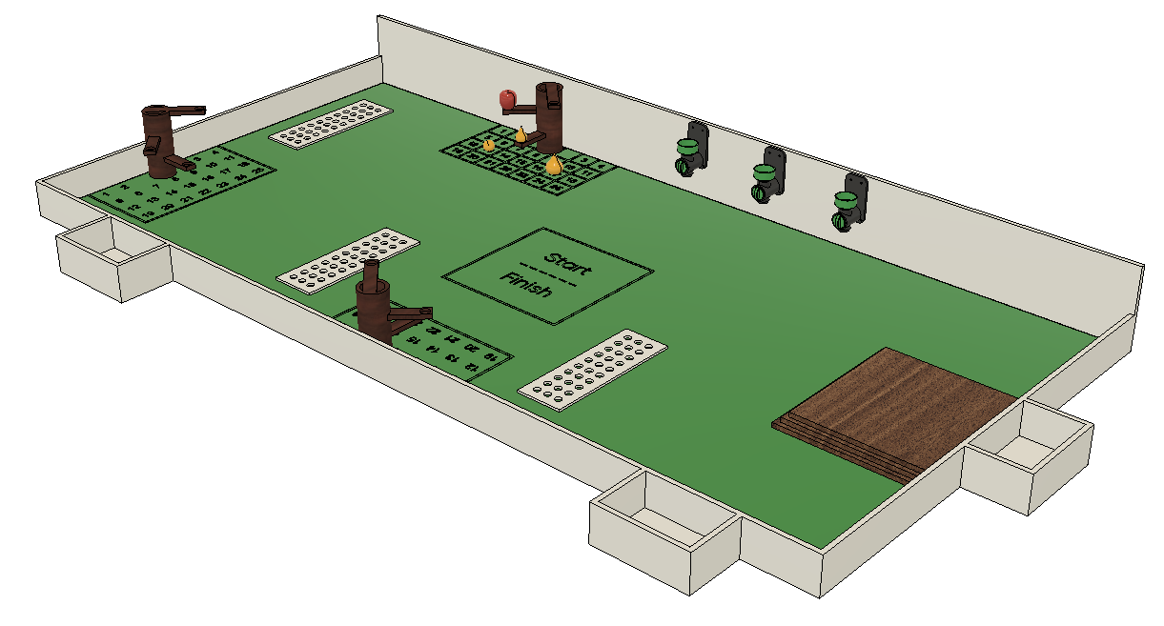

**ЗАДАЧИ МОБИЛЬНОГО РОБОТА В РАМКАХ СОРЕВНОВАНИЯ:**

**Модульность:** робот должен быть приспособлен к двум видам захватов, для выполнения разных задач в рамках своей миссии;

**Передвижение:** робот должен уметь перемещаться в режиме телеуправления, в том числе и с применением FPV оборудования;

**Сбор и доставка:** робот должен собрать все фрукты в саду (соревновательное пространство), **оставив только недозрелые или иные (указанные в материалах) фрукты.**

**Загрузка и выгрузка:** робот должен уметь взаимодействовать с дозатором для семян и выполнять их посев.

**Местоположение фруктов:** фрукты могут находиться как на «деревьях», так и быть «упавшими»;

**Контейнеры для фруктов:** все собранные фрукты необходимо сбрасывать в специальные контейнеры;

**Соты для семян:** семена должны быть загружены в специальный трафарет

**Дозатор для семян:** робот должен быть способен повернуть тумблер дозатора для семян, чтобы загрузить семена в свою систему.

**ПРЕПЯТСТВИЯ НА СОРЕВНОВАТЕЛЬНОМ ПОЛЕ:**

**ЭСТАКАДА:**

Одним из препятствий на соревновательном поле является эстакада, состоящий из трех уровней.

Размеры уровней:

* нижний уровень: 640 x 680 мм;
* средний уровень: 620 x 640 мм;
* верхний уровень: 600 x 600 мм.

Толщина каждого уровня составляет 20 мм. Подробный чертеж и вид эстакады показано на рисунке ниже. Материал эстакады: дерево.

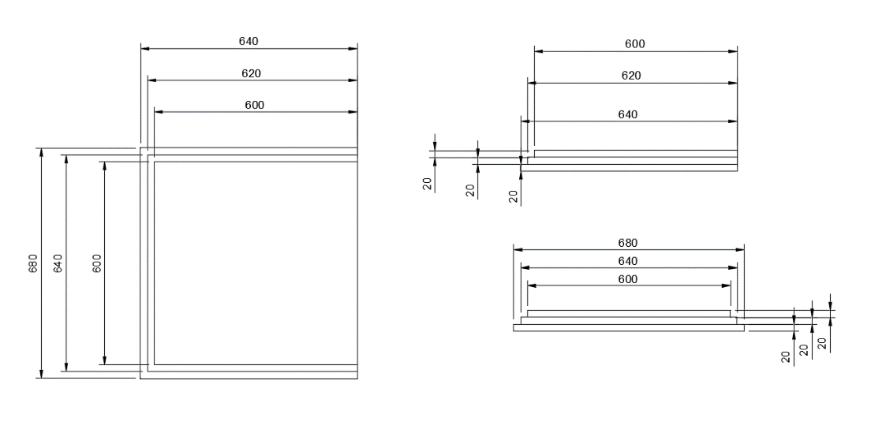

**ПОКРЫТИЕ СОРЕВНОВАТЕЛЬНОГО ПОЛЯ:**

Помимо других препятствий также необходимо чтобы все пространство соревновательного поля **было покрыто искусственным газоном.**

**Характеристики искусственного газона:** ширина рулона (м): 2, длина рулона (м): 5, высота ворса (мм): 20, основной материал: латекс, цветовая палитра: зеленый.

**ОБЪЕКТЫ СОРЕВНОВАТЕЛЬНОГО ПОЛЯ**

**РАСПОЛОЖЕНИЕ ФРУКТОВ НА «ДЕРЕВЕ»:**

В рамках конкурсного задания муляжи фруктов могут быть расположены на специальных «деревьях». На игровом поле расположены три таких дерева.

Каждое «дерево» имеет три «ветки»: нижнюю, среднюю и верхнюю. На каждой ветке определена круговая зона диаметром 40 мм. Именно в этой зоне и должны размещаться муляжи фруктов.

Подробный чертеж с размерами объекта, имитирующего дерево, представлен на рисунке ниже.

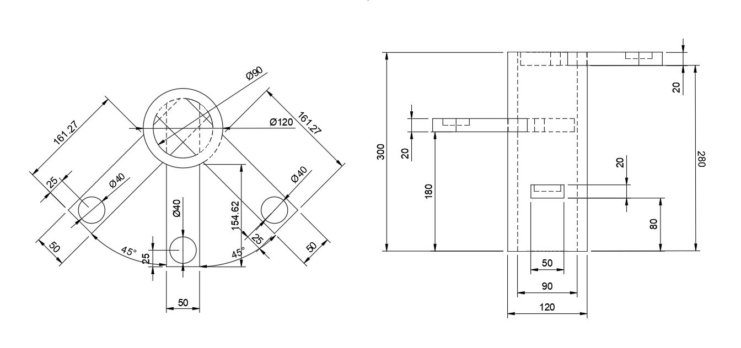

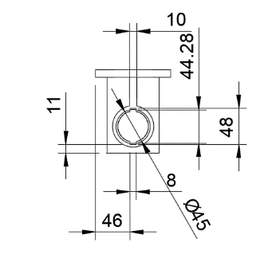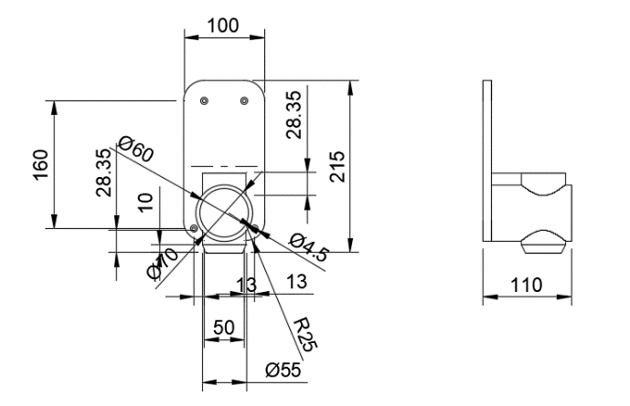**Дозатор для семян:**

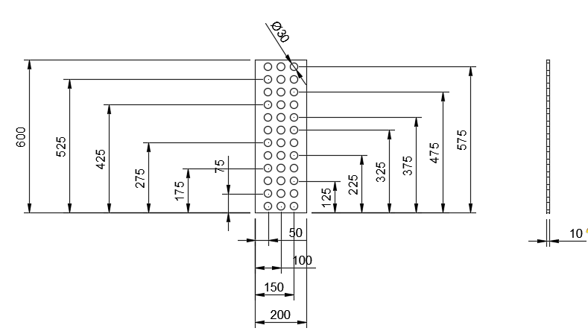**Соты для семян:**

**МУЛЯЖИ ФРУКТОВ И ИХ РАЗМЕРЫ:**

Муляжи фруктов и их размеры, которые должны быть использовании при выполнении данного конкурсного задания приведены в таблице 5.

*Таблица №5*

|  |  |  |  |
| --- | --- | --- | --- |
| **Наименование** | **Вид** | **Размеры** | **Вес** |
| Маленькое яблоко зрелое |  | 30x35 мм | 2 г |
| Маленькое яблоко незрелое |  | 30x35 мм | 2 г |
| Большое яблоко зрелое |  | 65x80 мм | 10 г |
| Большое яблоко незрелое |  | 65x80 мм | 15 г |
| Груша зрелое |  | 75x90 мм | 19 г |
| Груша незрелое |  | 75x90 мм | 7 г |
| Семена | C:\Users\PC\Pictures\Техник\Снимок экрана 2024-11-12 213414.png | 30х30мм | 3г |

*Цветовая гамма, представленная в таблице, может незначительно отличаться от реальных цветов объектов.

**ЗОНЫ ПЕРЕД «ДЕРЕВЬЯМИ»:**

Зоны на соревновательном поле состоят из двадцати пяти одинаковых квадратов размером 100x100 мм. Всего на поле представлены три зоны по одному на каждое «дерево». Общая площадь каждой зоны составляет 780 x 440 мм. В эти квадраты (ячейки) должны размещаться «упавшие» фрукты. Фрукты должны ставиться ровно по центру отмеченных ниже квадратов зоны.

При выполнении конкурсных заданий фрукты необходимо расставлять в соответствии с разметкой, представленной на рисунке ниже.

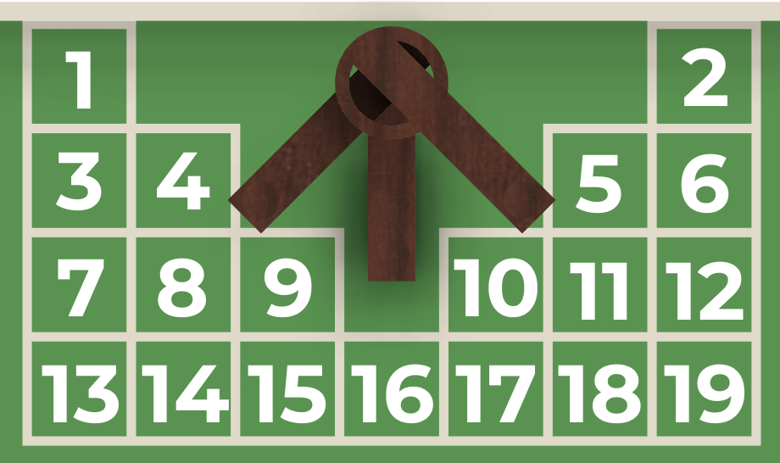

**Дозатор для семян:**

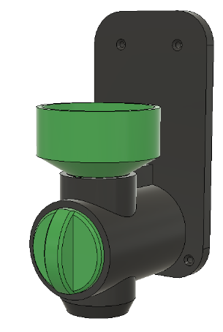Дозатор для семян крепится на стене и имеет винтовой тумблер, который необходимо провернуть на 90 градусов.

**1.5.1. Разработка/выбор конкурсного задания**

Конкурсное задание состоит из шести модулей, включает обязательную к выполнению часть (инвариант) – четырех (А, Б, Д, Е) модулей, и вариативную часть – двух (В, Г) модулей. Общее количество баллов конкурсного задания составляет 100.

Обязательная к выполнению часть (инвариант) выполняется всеми регионами без исключения на всех уровнях чемпионатов.

Количество модулей из вариативной части, выбирается регионом самостоятельно в зависимости от материальных возможностей площадки соревнований и потребностей работодателей региона в соответствующих специалистах. В случае если ни один из модулей вариативной части не подходит под запрос работодателя конкретного региона, то вариативный (е) модуль (и) формируется регионом самостоятельно под запрос работодателя. При этом, время на выполнение модуля (ей) и количество баллов в критериях оценки по аспектам не меняются.

**1.5.2. Структура модулей конкурсного задания (инвариант/вариатив)**

**Модуль А. Презентация модулей мобильного робота (Инвариант)**

*Время на выполнение модуля: 1 час.*

**Задание:** Участники должны подготовить презентацию своего мобильного робота, состоящую из четырех разделов:

**Конструкция**: описание общей структуры робота, особенностей его дизайна, выбора материалов и решений по сборке.

**Электропроводка**: демонстрация системы электропитания и проводки, объяснение схем подключения и используемых компонентов.

**ОМС-системы**: представление функциональных модулей (системы работы с фруктами и семенами), их назначения и принципов работы.

**Стратегия мобильности**: объяснение решений, касающихся движения робота, включая выбор колесной базы, алгоритмов навигации и методов маневрирования.

Каждый раздел должен включать видеоматериалы, демонстрирующие работу описываемых элементов. Презентация должна быть визуально структурированной, краткой, но информативной, с акцентом на ключевые технические аспекты и ясным изложением.

Участникам дается 7 минут на выступление. По окончанию выступления, участникам необходимо ответить на 2 тематических вопроса от судейской группы (об элементах набора, конструкции, механизмах, комплектующих, методиках проведения работ и т.д.).

**Модуль Б. Конструирование и сборка робота (Инвариант)**

*Время на выполнение модуля*: 3 часов.

**Задание:** Участникам предстоит собрать мобильного робота по заранее подготовленным чертежам и модели, интегрировать механические и электронные компоненты. Собранный робот должен быть готов к выполнению задач в режиме телеуправления в FPV.

Оцениваются практические навыки работы с инструментами, качество и точность сборки, способность интегрировать компоненты и соблюдать технические требования к сборке.

Во время данного модуля учитывается общее время сборки всех модулей мобильного робота. Наилучшее время сборки получает наивысший бал.

**Модуль В. Настройка и эксплуатация робота ОМС-1 (вариатив)**

*Время на выполнение модуля*: 2 часов.

**Задание:** Робот должен продемонстрировать способность выполнять конкурсное задание, а также быть управляемым в режиме телеуправления с режимом FPV.

В рамках данного модуля проводится серия заездов в режиме телеуправления, с применением ОМС-системы первой версии (для фруктов). В течение конкурсного дня конкурсанты должны выполнить два оцениваемых заезда.

Этот модуль проверяет базовые навыки программирования, интеграцию сенсоров, камер и исполнительных механизмов. Важно, чтобы участники продемонстрировали способность настроить робота для решения задач в реальной или смоделированной среде, а также адаптировать его для управления FPV.

**Задание модуля:**

**Выполнение В1.** Заезд в режиме телеуправления в прямой видимости. Робот устанавливается в зону старта. После начала заезда робот выполнить очистку либо с земли, либо с деревьев **определенного** типа фруктов. По окончанию выполнения задания робот должен переместиться в зону финиша.

**Выполнение В2.** Заезд в режиме телеуправления в непрямой видимости с применением FPV. Робот устанавливается в зону старта. После начала заезда робот выполнить очистку либо с земли, либо с деревьев **определенного** типа фруктов. По окончанию выполнения задания робот должен переместиться в зону финиша.

**Модуль Г. Настройка и эксплуатация робота ОМС-2 (вариатив)**

*Время на выполнение модуля*: 3 часов.

**Задание:** Робот должен продемонстрировать способность выполнять конкурсное задание, а также быть управляемым в режиме телеуправления с режимом FPV.

В рамках данного модуля проводится серия заездов в режиме телеуправления, ОМС-системы второй версии (для семян). В течение конкурсного дня конкурсанты должны выполнить два оцениваемых заезда.

Этот модуль проверяет базовые навыки программирования, интеграцию сенсоров, камер и исполнительных механизмов. Важно, чтобы участники продемонстрировали способность настроить робота для решения задач в реальной или смоделированной среде, а также адаптировать его для управления FPV.

**Выполнение Г1.** Заезд в режиме телеуправления в прямой видимости. Робот устанавливается в зону старта. После начала заезда робот выполнить **поворот вентиля дозатора**, **загрузку и посев семян**. По окончанию выполнения задания робот должен переместиться в зону финиша.

**Выполнение Г2.** Заезд в режиме телеуправления в непрямой видимости с применением FPV. Робот устанавливается в зону старта. После начала заезда робот выполнить **поворот вентиля дозатора**, **загрузку и посев семян**. По окончанию выполнения задания робот должен переместиться в зону финиша.

**Примечание:** Во время оценки, участник может остановить робота, объявить о том, что тумблер будет повернут вручную, и по сигналу экспертов продолжить заезд. В таком случае, участник не получит балы за аспекты, связанные с поворотом тумблера посредством функционала робота.

Участники могут пользоваться изображением, полученным посредством камеры, подключенной к контроллеру.

**Модуль Д. Техническая документация (Инвариант)**

*Время на выполнение модуля*: 1 час

**Задания:** Участники должны подготовить комплект технической документации:

* технический журнал
* инструкцию по сборке,

Предполагается, что Журнал технического специалиста должен включать в себя следующие разделы:

• Раздел технического журнала, посвященный каркасу, конструктивному исполнению.

• Раздел технического журнала, посвященный электропроводке.

• Раздел технического журнала, посвященный управлению движением.

• Раздел технического журнала, посвященный управлению объектами.

Примечание:

Технический журнал, описывающий робота, должен быть представлен в подготовительный день одним документом в форматах PDF и DOCX (Word).

Состав документации по сборке и подключению мобильного робота (Инструкция по сборке):

* Инструкция по сборке модуля «мобильная база»
* Инструкция по сборке модуля «ОМС-1»
* Инструкция по сборке модуля «ОМС-2»
* Инструкция по подключению компонентов/электропроводки.

Цель этого модуля — оценить способность участников создавать качественную эксплуатационную документацию для мобильного робота.

**Модуль Е. Цифровая визуализация (Инвариант)**

*Время на выполнение модуля*: 2 часа

**Задания:** Включает в себя автономное выполнение серии простых задач в изменяющейся среде. Подразумевается использование разных вариаций роботов и мобильных баз (омни-колеса, внедорожные-колеса). В ходе выполнения данного модуля необходимо выполнять ряд задач, таких как: перемещение робота, перемещение объектов роботом, обнаружение объектов, соблюдение правил перемещения в окружающей среде. Конкурсанты должны принять участие в выполнении трёх оцениваемых конкурсных заданий в течение конкурсного дня. Модуль разделяется на подкритерии Е1 и Е2.

Конкурсанты должны демонстрировать межличностные навыки, уважая других участников и экспертов. Им необходимо строго придерживаться графика работы и избегать неудобств для соперников. Также требуется поддерживать чистоту на своем рабочем месте и в общих зонах, приводя их в порядок после использования. В ходе модуля будет оцениваться соблюдение порядка на рабочем месте, графика рабочего дня и взаимодействия с экспертами.

**Пример для одного из заездов модуля Е (омни-колеса)**:

1. Перемещение робота по черной линии.

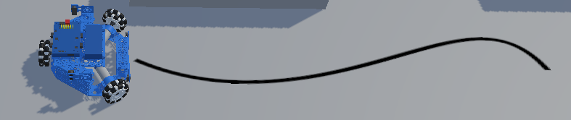

1. Перемещение робота по траектории (проезд по точкам)
2. Перемещение робота по траектории с соблюдением опознавательных и ограничивающих элементов (дорожные знаки, разметки, линии)
3. Взаимодействие с объектами (захват и перемещение)
4. Проезд по лабиринту с преодолением препятствий.

*При возможности технического обеспечения площадки задания могут быть организованы с применением реальных роботов.*

*Дополнительные материалы можно получить в открытом доступе по ссылке:* [*https://disk.yandex.ru/d/ZN4Jjz0aDnJIsw*](https://disk.yandex.ru/d/ZN4Jjz0aDnJIsw)

**Алгоритм работы:**

**Подкритерий E1 (Автономный режим работы):**

Робот устанавливается в зону старта. После начала заезда в автономном режиме робот должен выполнить серию задач.

**Подкритерий E2 (Автономный режим работы):**

Робот устанавливается в зону старта. После начала заезда в автономном режиме робот должен выполнить серию задач.

**Примечание:**

* + оценка выполнения задачи происходит в автоматическом режиме;
  + участникам предоставляется 10 минут на выполнение задания. по истечении этого времени, оценка за дальнейшие действия робота не проводится;
  + вмешательство в работу робота во время выполнения задания строго запрещено. любая попытка воздействия приведет к приостановке сдачи и оценке выполненной работы;
  + участникам разрешена коммуникация между собой.
  + можно манипулировать несколькими фруктами одновременно;

**РАСШИФРОВКА ИНДИКАЦИИ МОБИЛЬНОГО РОБОТА**

Расшифровка элементов индикации приведена в таблице ниже.

|  |  |  |  |  |
| --- | --- | --- | --- | --- |
| **Состояние лампы** | Красная лампа не горит | Красная лампа горит | Зелёная лампа не горит | Зелёная лампа горит |
| **Условное обозначение** |  |  |  |  |

**ОПИСАНИЕ ИНДИКАЦИИ**

Представлен пример индикации, необходимый для выполнения модулей *В, Г. Командам допускается присутствие собственной индикации с предоставлением таблицы по примеру ниже.

*Таблица 2.*

|  |  |  |
| --- | --- | --- |
| Робот не движется и ожидает нажатия кнопки старта для выполнения задачи (находится на поле безопасно) | Робот выполняет задачу (находится на поле опасно) | Робот завершил выполнение задачи (находится на поле безопасно) |
|  |  |  |

Индикация, представленная в таблице 3, является **ОБЯЗАТЕЛЬНОЙ** при выполнении задач модулей Г и Д.

**\*Примечание:** Если роботу необходимо продемонстрировать реакцию на действие посредство индикации, например в модуле В, то сделать это можно следующим образом.

Расшифровка индикации

|  |  |  |  |  |
| --- | --- | --- | --- | --- |
| **Состояние лампы** | Красная лампа не горит | Красная лампа горит | Зелёная лампа не горит | Зелёная лампа горит |
| **Условное обозначение** |  |  |  |  |

## СПЕЦИАЛЬНЫЕ ПРАВИЛА КОМПЕТЕНЦИИ*[1]*

Робот должен быть сконструирован для работы **в режиме телеуправления**.

Перед началом заездов каждый робот должен помещаться в параллелепипед размером 600 мм × 600 мм × 600 мм (Д × Ш × В). Во время контрольных заездов максимальные габариты робота могут быть изменены.

Во время чемпионата необходимо соблюдать следующие правила:

* ЗАПРЕЩЕНО использование любых гаджетов (мобильный телефон, планшет, смарт-часы, шлемы виртуальной реальности ит.д.);
* ЗАПРЕЩЕН доступ в Интернет;
* ЗАПРЕЩЕНО приносить на чемпионат книги, заметки и т.д.;
* ЗАПРЕЩЕНО использование ваших собственных устройств хранения данных (USB-накопители, жесткие диски и т.д.);
* РАЗРЕШЕНО использовать личные устройства ввода информации (клавиатура, мышь, трекбол и т.д.), но эти устройства должны быть проводными, непрограммируемыми и должны работать без дополнительной установки драйверов (эти требования предварительно проверяются техническим экспертом);

В конкурсные дни соревнований, с утра во время брифинга, может вводиться новая информация, которая дополняет подробности выполнения модулей В, Г, Е и не противоречит основному концепту задания.

Конкурсантам **НЕ РАЗРЕШАЕТСЯ** иметь доступ в Интернет, пока они находится в пространстве чемпионата.

Участники могут использовать в конструкции робота дополнительные детали, сделанные с использованием ЧПУ-станка либо напечатанные на 3D-принтере, изготовленные из ABS, PLA, PETG, HIPS пластика или углеродного волокна с максимальным общим весом в 2 кг.

Допускается использование любых комплектов, содержащих только металлический конструктор, в качестве основных конструкционных элементов. Также, допускается перемешивание конструкционных и электрических компонентов, таким образом, чтобы не нарушалось следующее условие:

* Используются 4dc – мотора;
* Используются 3 сервопривода (не важно какого типа);
* Используются 2 инфракрасных датчика;
* Используется 1 датчик линий;
* Используются 2 ультразвуковых датчика.
* Используется 1 servo power block **или** 1 DC-DC преобразовательнапряжения.
* Используется **связка** MyRio(и 2 драйвера версии MD1 или MD2 или аналог) + BackHawk **или связка Raspberry PI + (**Studica VMX или аналог) + (Titan Quad Motor Controller или аналог).
* Используется 1 камера.

Компоненты, которые превышают описанное выше количество – будут изъяты и запрещены к использованию. Световая индикация и количество кнопок управления и кнопок (лимитирующих действия) - остается на усмотрение участников.

**2.1. Личный инструмент конкурсанта**

Неопределенный - можно привезти оборудование по списку, кроме запрещенного.

Список разрешенного оборудования:

* Набор шестигранных ключей (дюймовых или миллиметровых)
* Набор рожковых ключей
* Набор торцевых ключей
* Набор отверток (шлицевые) с электроизолированными рукоятками
* Набор отверток (крестовые) с электроизолированными рукоятками
* Набор часовых отверток
* Пассатижи с электроизолированными рукоятками
* Пинцет
* Плоскогубцы
* Круглогубцы
* Стриппер
* Инструмент для обжима провода (кримпер)
* Ножницы канцелярские
* Баллончик сжатого воздуха
* Мультиметр
* Антистатический браслет
* Рулетка измерительная (5 м)
* Средство для чистки контактов

### 2.2.Материалы, оборудование и инструменты, запрещенные на площадке

* Конкурсантам **НЕ РАЗРЕШАЕТСЯ** приносить в конкурсное пространство сотовые/мобильные телефоны, планшеты или иные телекоммуникационные устройства.
* Участникам в своем назначенном рабочем пространстве **НЕ РАЗРЕШАЕТСЯ** иметь электроинструменты, предназначенные для удаления материала (ножовка, дрель, точильный станок) или оборудование для пайки.

### 2.3.Цифровые материалы, вебинары и записи:

* *Дополнительные материалы можно получить в открытом доступе по ссылке: https://disk.yandex.ru/d/ZN4Jjz0aDnJIsw*

**3. Приложения**

Приложение №1 Инструкция по заполнению матрицы конкурсного задания

Приложение №2 Матрица конкурсного задания

Приложение №3 Критерии оценки

Приложение №4 Инструкция по охране труда по компетенции «Мобильная робототехника».

Приложение №5 Чертеж и используемые элементы для застройки основного поля

Приложение №6 Варианты полей и их чертежи для модуля

1. *Указываются особенности компетенции, которые относятся ко всем возрастным категориям и чемпионатным линейкам без исключения.*